Einladung
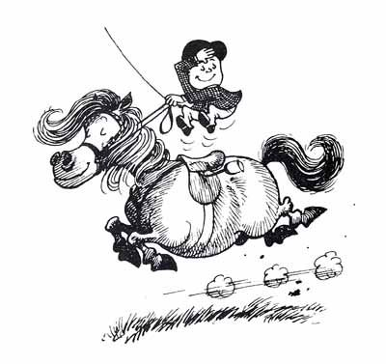
zum Orientierungsritt
und zur Gelassenheitsprüfung
des RuFV Arnstorf e.V.
am Sonntag 2. Juli 2017

Abritt erfolgt von der Vereinsanlage in Arnstorf
(gegenüber Volksfest-Parkplatz)

Die Streckenlänge beträgt ca. 15 Kilometer.

Für den Orientierungsritt kann zwischen 08:00 Uhr und 11:00 Uhr ohne Zeitvorgabe gestartet werden.
Der Parcours für die Gelassenheitsprüfung steht ab 10:00 Uhr bis 14:00 Uhr zur Verfügung. Für die Gelassenheitsprüfung erfolgt eine PSG-Wertung!

Die Startgebühr in Höhe von 15,00 Euro für den Orientierungsritt ist im Voraus zu überweisen oder dem Anmeldeformular in bar beizulegen.
(Achtung! Hierfür übernehmen wir KEINE Haftung!)
Nennschluss ist der 26.06.2017

Anmeldung für die GHP (geführt und geritten) erfolgt am Prüfungstag an der Meldestelle.

Ab 19:00 Uhr findet die Siegerehrung statt.

Infos und Anmeldeformular findet Ihr unter www.vereine-in-niederbayern.de -> Natur & Tiere-> Reit-und Fahrverein Arnstorf -> Veranstaltungen -> Orientierungsritt

Anmeldeformulare in Papierform können bei Reitsport Schönherr/ Mamming oder in Johanniskirchen bei Reitwelt Gabriele Treutlein abgeholt werden.

